- Кроссворд по сказке В.Г.Сутеева
- «Мешок яблок»
Автор Березина Н.И., воспитатель ГБОУ г.Москвы «Школа 1195»

1. 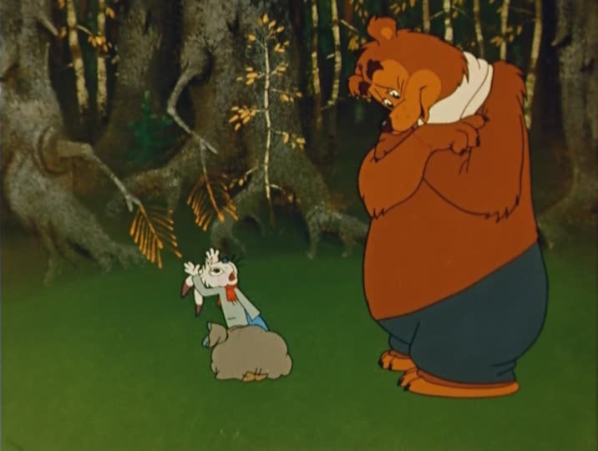 2. 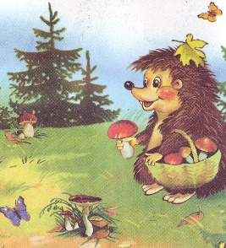 3. 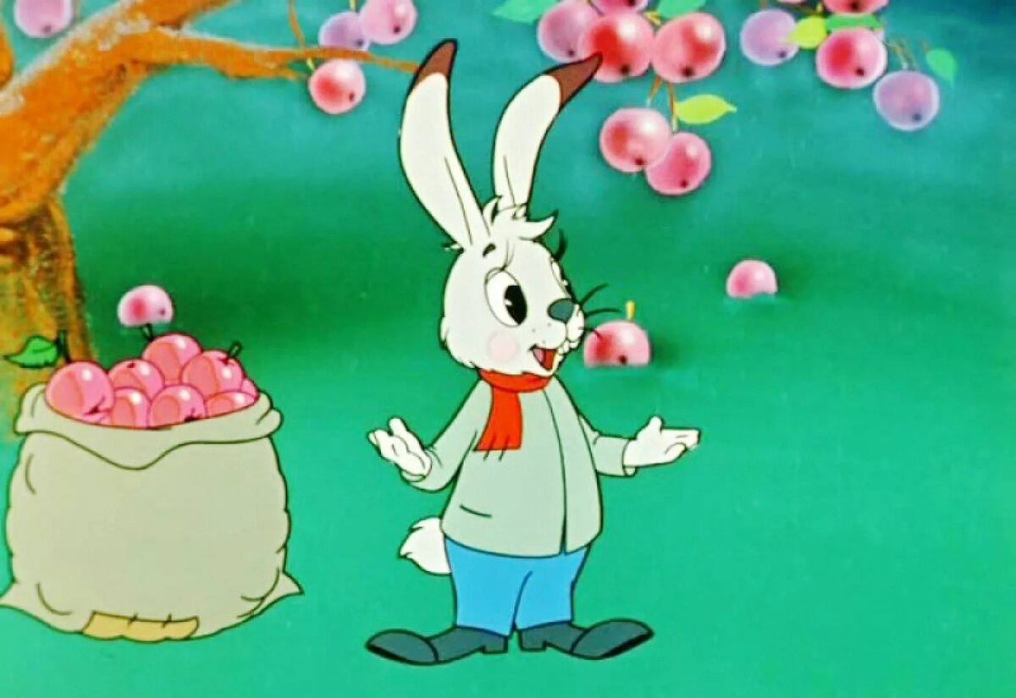 4. 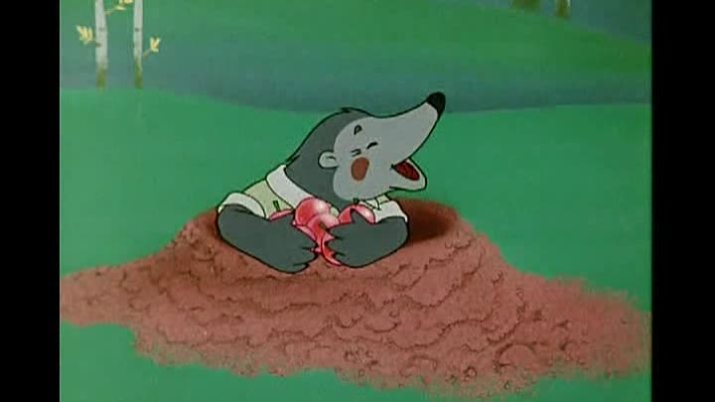 5. 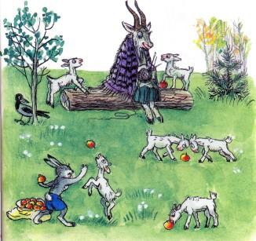 6. 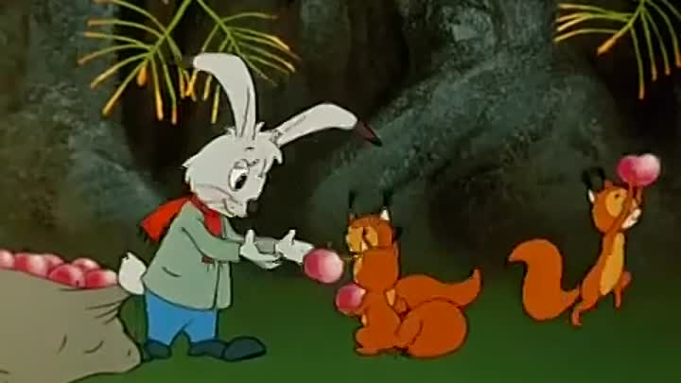 7. 8. 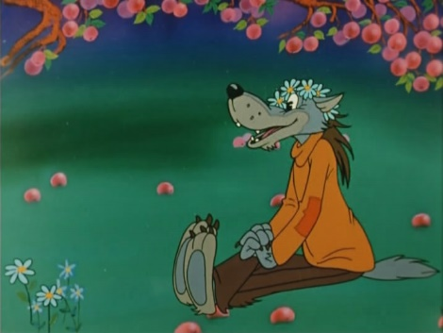 9. 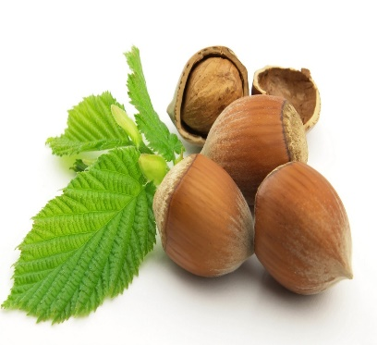 10. 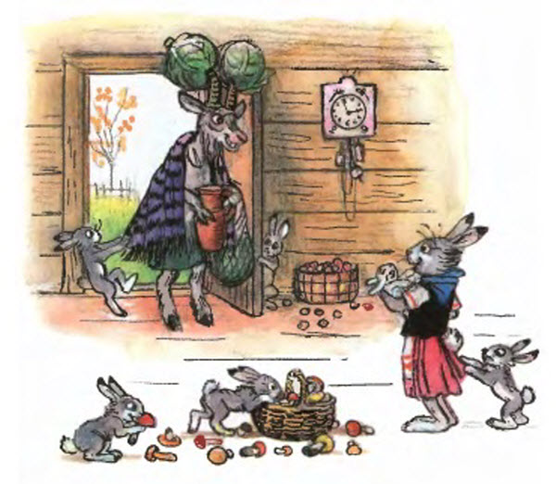
 |  | 1.М
 |  | 2.Е
3. |  | Ш
4. |  | О
 |  | 5.К
6. |  | Я
 |  | 7.Б
8. |  | Л
 |  | 9.О
 |  | 10.К

Вопросы и ответы для воспитателя:
1.Кто первым из героев сказки повстречался Зайцу в сказке? (медведь)
2.Кто из героев сказки повстречался Зайцу с пустой корзиной? (еж)
3.Куда складывал Заяц яблоки? (мешок)
4.Кого повстречал Заяц, присев на бугорок? (крот)
5.Кто из героев сказки гулял на лужочке со своими детками? (коза)
6.Главный герой сказки «Мешок яблок»? (заяц)
7.Кому из героев сказки принадлежат слова: «Дяденька Заяц! Дайте яблочек!»? (бельчата)
8.Кому из героев сказки накинул Заяц пустой мешок на голову? (волк)
9.Чем отблагодарили бельчата за доброту Зайца? (орехи)
10.Что за овощи принесла Коза в подарок Зайцу и его семье? (капуста)

